**条 码 识 别 软 件 操 作 手 册**

**关于本手册**

**概述**

本手册内容包括版本说明、操作步骤和相关注意事项

**读者对象**

本手册主要适用于以下对象：

➢ 解决方案架构师

➢ 现场交付工程师

➢ 项目经理

➢ 终端用户

**版权声明**

深圳市思谋信息科技有限公司及其关联公司（以下并称“SmartMore”或“本公司”）对其发行的或与合作公司共同发行的包括但不限于产品或服务的全部内容拥有版权等 知识产权，且受法律保护。

未经本公司书面许可，任何单位及个人不得以任何方式（手写、电子或机械的方式，包括复印、录音、录音笔录或信息收集系统）或理由对上述产品、服务、信息、材料的任何部分进行使用、复制、修改、抄录、传播、发行或与其他产品捆绑使用、销售。已经本公司授权使用相关内容的，应在授权范围内使用，并按照本公司要求注明 来源。凡侵犯本公司版权等知识产权的，本公司必依法追究其法律责任。

**商标声明**

“SmartMore”等商标为深圳市思谋信息科技有限公司及其关联公司（以下并称“本公司”）的注册商标，受法律保护，侵权必究未经本公司书面需求，任何单位及个人不得以任何方式或理由对该商标进行使用、复制、修改、传播或与其他产品捆绑使用、销售。凡侵犯本公司商标专用权的，本公司必依法追究其法律责任。

**修订记录**

文档版本 系统版本 发布日期 修订说明

01 V1.0.0 2021-02-05 第一次正式版本

目录

一、运行环境要求 5

二、产品介绍概要 5

三、产品操作说明 5

3.1系统参数设置 6

3.3.1 相机设置 6

3.3.2 通讯设置 7

3.3.3 一维码预处理 7

3.3.4 文件存档 7

3.3.5 软件注册 7

3.3.6 开机启动 8

3.3.7 保存配置 8

3.2软件运行 8

3.3清除列表 9

3.4统计重置 10

3.5曝光设置 10

四、其他限制 10

一、运行环境要求

该软件为应用软件，支持 windows 10 以上操作系统，最少配置为：i5 CPU, 内存 8G；

# 二、产品介绍概要

本软件主要功能识别一维码、二维码。

一维码为蔡司特制，二维码为“Data Matrix ECC 200”,扫码结果通过TCP客户端发送，数据格式为标准json格式，主界面展示当前图像和扫码结果，统计扫码成功率和日志信息。

三、产品操作说明

双击打开应用程序，主界面如下图所示

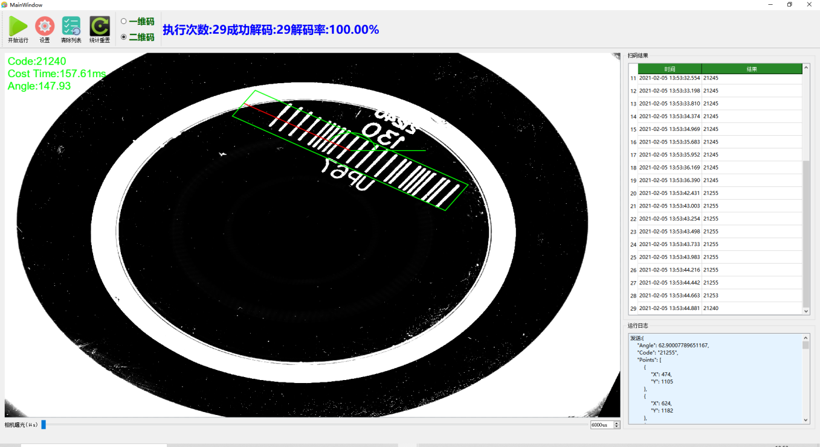

## 3.1系统参数设置

点击按钮，进入参数设置页面，如下图所示

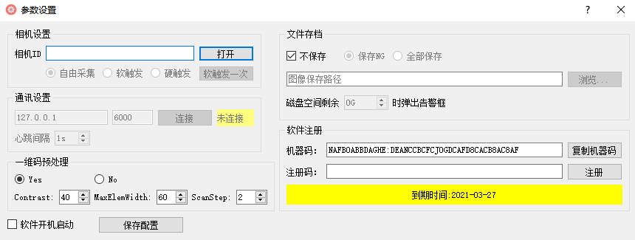

### 3.3.1 相机设置

本软件通过“相机ID”来打开已连接的相机，界面输入合法的相机ID(通过相机演示程序可设置相机ID)，点击“打开”按钮，如果打开成功，“打开”按钮变为“关闭”，再次点击后会关闭相机。

打开相机后，可切换三种模式

自由采集：主界面可实时采集，仅供预览，不解码

软触发：此模式下，“通讯设置”栏可用，相机设置为软触发模式，“软触发一次”按钮可用，点击一次，相机拍照一次

硬触发：此模式下，“通讯设置”栏可用，相机为硬触发模式，等待外部触发

### 3.3.2 通讯设置

软件端为客户端，默认IP为本地127.0.0.1，端口为6000，点击“连接”后，连接服务器一次，连接成功后，按钮改为“断开”，黄色区域显示“已连接”。

心跳间隔：软件按照设置的数字间隔重复连接服务器，直到连接上为止。

### 3.3.3 一维码预处理

仅供工程师调试用，一般情况下为不可用

### 3.3.4 文件存档

默认为不保存图像，去掉勾选后，可选择“保存NG”和“全部保存”。

保存路径：点击按钮，选择图像保存路径。

保存NG：当解码失败时，会根据选择的文件路径，按照日期和时间格式命名文件，保存为png格式

全部保存：保存每一张图像，会根据选择的文件路径，按照日期和时间格式命名文件，保存为png格式

磁盘空间检测：保存图像时，会检测保存的磁盘空间，如果可用空间小于设置的可用空间时，弹出警告框，并删除最早的一个文件夹，继续保存。

### 3.3.5 软件注册

本软件需要获得注册码并注册成功后方可使用。

注册方法：

1. 点击，会将机器码复制到粘贴板，或手动复制机器码。
2. 将机器码发给我司技术人员，我司技术人员会返回一个注册码。
3. 将注册码填入注册码栏，点击按钮进行注册，如果注册成功，下方黄色部分会显示到期时间，

，否则会提示注册失败，失败时请联系我司人员进行处理

### 3.3.6 开机启动

勾选后，重启电脑后，软件自动运行

### 3.3.7 保存配置

点击，会保存软件所有参数，下次启动时自动加载并按照保存的参数运行软件

## 3.2软件运行

运行条件：

1. **相机打开正常**
2. **通讯连接正常**
3. **软件注册成功**

以上条件满足后，点击按钮，软件开始解码，解码方式有两种，软触发和硬触发模式。

**软触发：**软件收到TCP服务端“DECODE”命令后，软触发拍照一次并进行解码

**硬触发：**外部感应器触发相机后，软件收到相机图片并进行解码

**切换模式：**服务端发送“SWITCH TYPE1”切换为一维码，发送“SWITCH TYPE2”切换为二维码，软件默认为二维码模式。

解码结果通过TCP发送至服务端，json数据格式如下图

## 解码失败发送结果如下

## 

## 3.3清除列表

点击按钮，可以清除主界面右上角列表，如下图

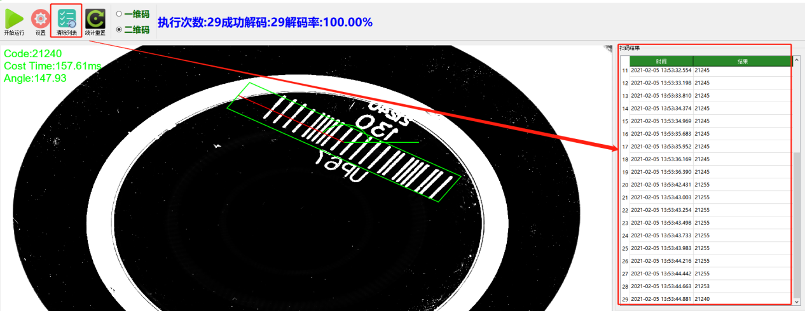

## 3.4统计重置

点击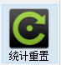按钮，可以将统计数据重置，如下图

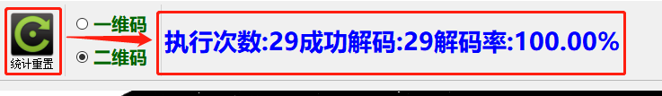

## 3.5曝光设置

解码不成功时，可以手动调节曝光时间，改变图像亮度后，再次拍照解码，拍照后，软件自动设置曝光为6000，修改曝光可直接拖动滑块，或者设置曝光时间，步长为2000，如下图

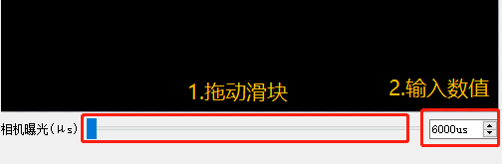

# 其他限制

1. 相机目前只支持Balser网口相机，SDK版本“Basler_pylon_5.0.12.11830”。
2. 需要安装jdk-8u281-windows-x64.exe环境。
3. 系统环境变量配置。

“我的电脑”→鼠标右键→选择“属性”，如下图

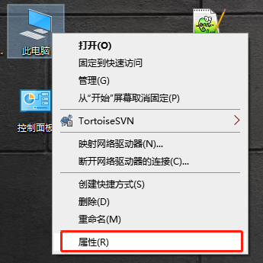

“高级系统属性”→“环境变量”，如下图

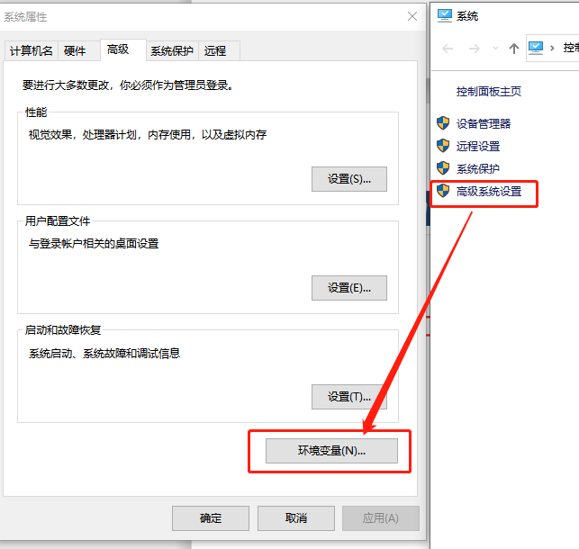

**增加JDK路径**

“环境变量”→“新建”，如下图

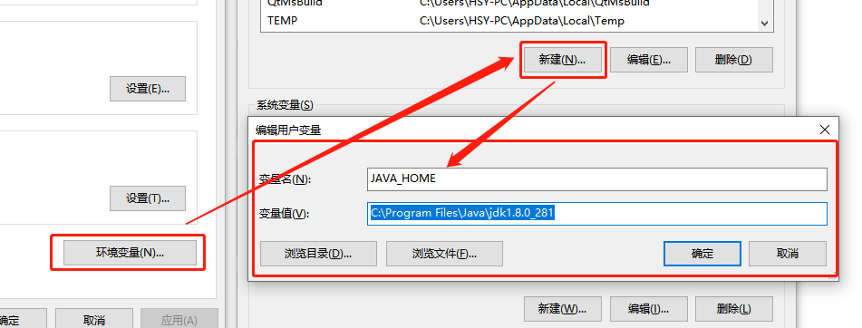

变量名为：JAVA_HOME

变量值为JDK路径，路径为安装java环境时选择的路径，默认为“C:\Program Files\Java\jdk1.8.0_281”，填写正确路径后，点击“确定”。

**增加JRE路径**

再次“新建”，如下图

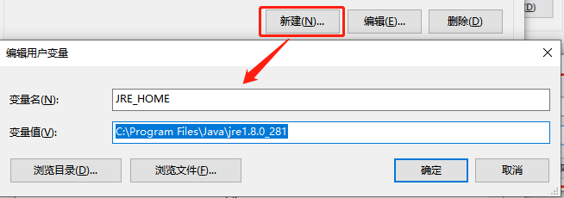

变量名：JRE_HOME

变量值：JRE路径，路径为安装java环境时选择的路径，默认为“C:\Program Files\Java\jre1.8.0_281”，填写正确路径后，点击“确定”。

**增加CLASSPATH路径**

再次“新建”，如下图

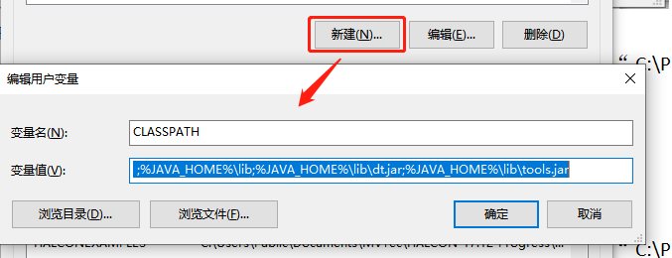

变量名：CLASSPATH

变量值：“;%JAVA_HOME%\lib;%JAVA_HOME%\lib\dt.jar;%JAVA_HOME%\lib\tools.jar”，填写正确路径后，点击“确定”。

**编辑系统变量**

“系统变量”→选择“path”，点击“编辑”，如下图

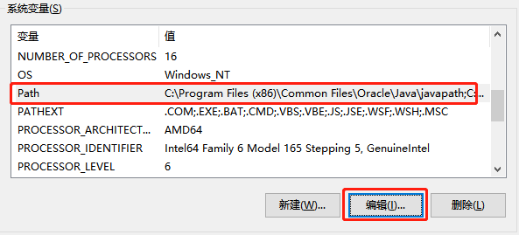

“Path”→“新建”→填入路径，如下图

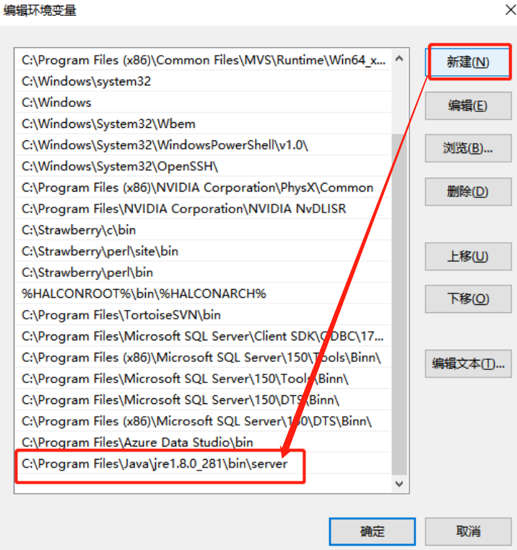

填入正确的路径后，点击“确定”。

至此，软件需要的环境已经配置完成！